NMRV连体箱
常用组合机型参数表：
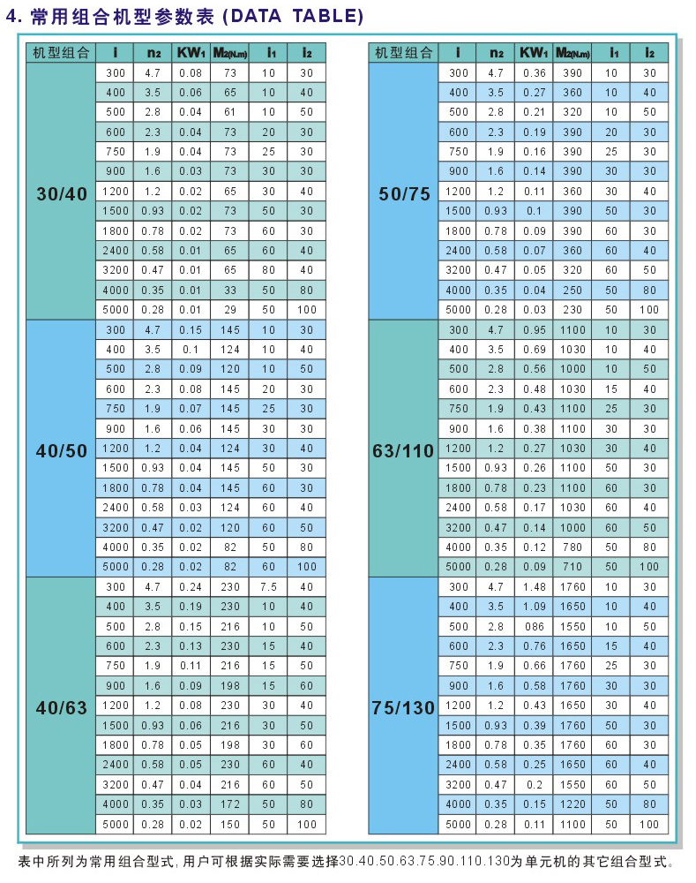
外形及安装图表：

东莞市新速源机电有限公司
联系电话：0769-22705844
公司传真：0769-22709856
公司网址：www.xsy0769.com
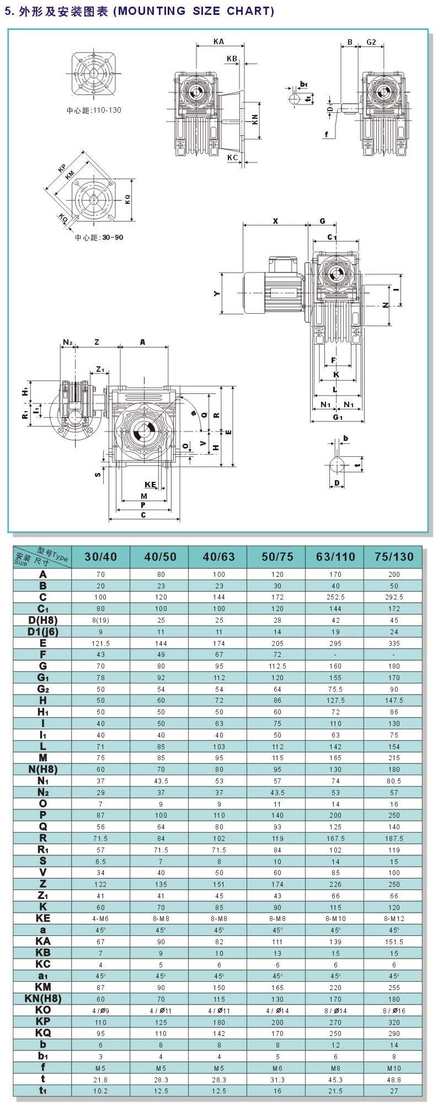
带电机安装型式：
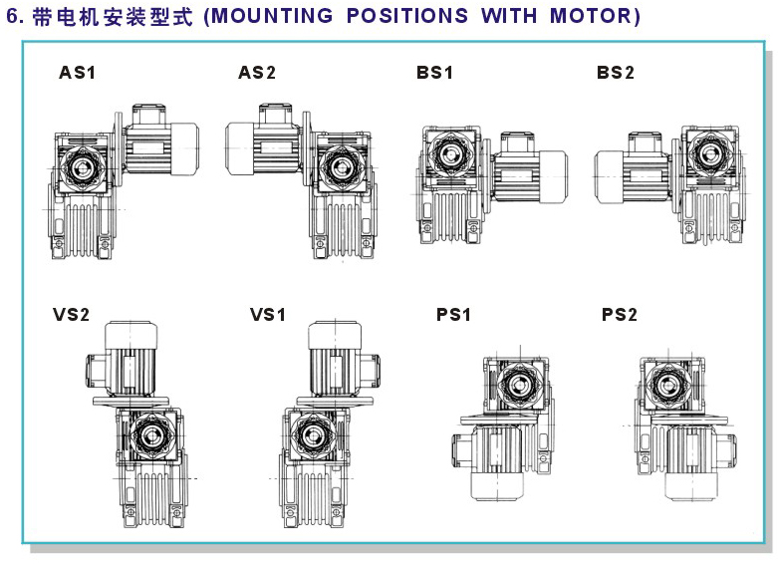
输出法兰安装型式：
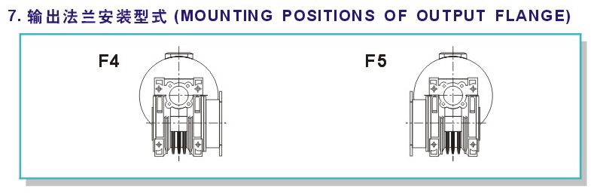
电机接线位置：
